Voor u ligt het reisverslag van onze oktober reis. Een zeer compacte reis, omdat de eindtoets van de primary school weer voor de deur stond. In principe mogen in de maand oktober geen bezoekers op de scholen komen vanwege de examens. De keniaanse overheid is bang voor fraude bij de examens als er bezoekers op school komen. Overigens niet onterecht zoals een paar jaar geleden is gebleken.
De directeur van de Mwamtsefu school had echter twee dagen ontheffing aangevraagd ,zodat ons werkbezoek door kon gaan.
Vrijdag 18 oktober
Wij , mijn zusje Christine, haar zoon Juriaan , ons bestuurslid Linda en ikzelf,komen rond het middaguur aan op onze overnachtingsplek. Het weekend gebruiken we om wat uit te rusten van de reis. En energie op te doen voor de komende dagen
Maandag 21 oktober. We vertrekken vroeg, we hebben om half 9 een afspraak met Joseph Ndoro en het is nog wel een stukje rijden. Joseph is onze student business marketing, Hij heeft zijn studie afgerond, moet nog twee stages (job training) doen voordat hij zijn diploma krijgt, maar is in de tussentijd niet stil gaan zitten. Na wat onderzoek is hij een klein kruidenierswinkeltje begonnen op een plek waar daaraan een grote behoefte was. Inmiddels loopt zijn winkeltje goed en willen wij dit graag met eigen ogen zien. 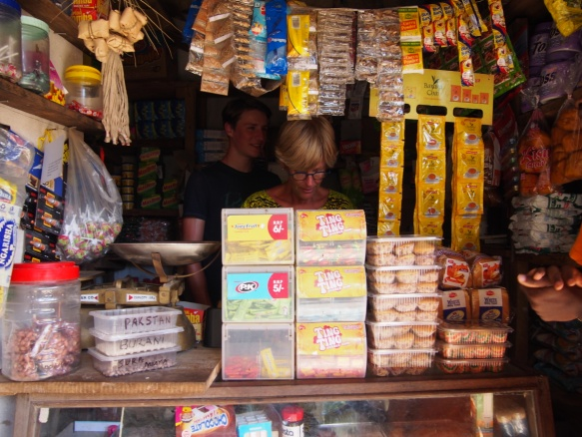
Het wordt een erg aangenaam bezoek. We hebben veel respect voor wat hij in korte tijd heeft opgezet.
Om 10 uur rijden we door naar school. Het is vandaag een officiële feestdag, dus ik ben benieuwd hoeveel kinderen er zijn.
Er is veel gebeurd in Mwamtsefu, de weg ernaar toe is nieuw, nog steeds wel een zandweg, maar vooral het eerste deel is een verbetering. Helaas heeft het die nacht fors geregend en komen we vlak voor school toch nog vast te zitten. Wij stappen uit en lopen het laatste stukje naar school, Patrick achterlatend met een probleem, maar wij moeten door met ons programma.
Bij school zien we een prachtige toegangspoort, twee nieuwe lokalen en een nieuw wc blok.
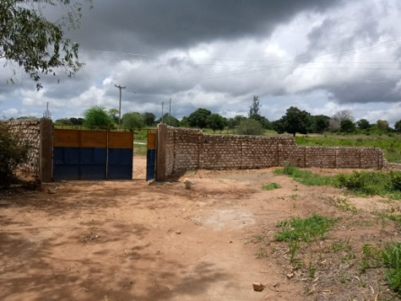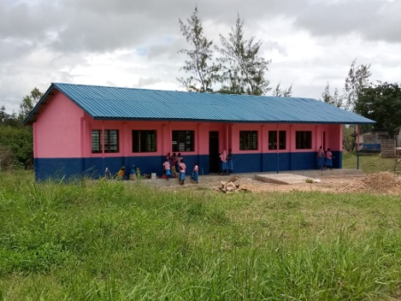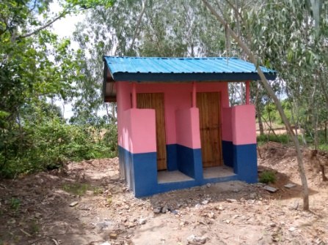
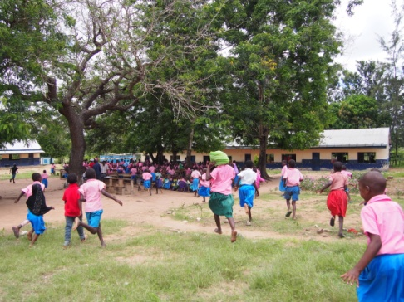
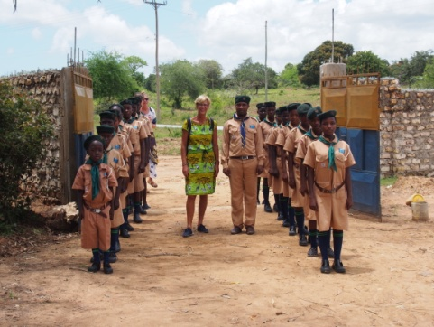
Ik had de week daarvoor al foto’s hiervan opgestuurd gekregen, maar ben benieuwd naar hun verhaal. Als we door de poort wandelen worden we door de scouts, allemaal kinderen van de school, opgewacht en met enig ceremonieel worden we begeleid verder de compound op. Hier worden we begroet door veel zingende kinderen en hun leerkrachten. Feestdag of niet, als “Mama Willie” komt is er feest op school en moeten we erbij zijn, hartverwarmend!

Ondanks dat de kinderen zitten te wachten om voor ons te zingen en te dansen, moet ik toch eerst in gesprek met de staf. In al die jaren heb ik dat echt niet kunnen veranderen. Al heel snel wordt duidelijk waar die mooie veranderingen vandaan komen. Twee maanden geleden kwam ineens ,geheel onverwachts, de vice president van Kenia bij Mwamtsefu op bezoek. Er waren hem verhalen ten gehore gekomen dat er in deze uiterste hoek van Kenia mooie dingen gebeuren met behulp van een groepje Nederlanders en dat wilde hij nu wel eens met eigen ogen zien. Ons hadden ze, tot nu toe, hierover niets verteld. De vice president was enorm te spreken over wat hij aantrof. Dit heeft geresulteerd in het schenken van een geld bedrag om: 1.Nog twee lokalen te bouwen voor de junior secundary school met daarnaast een toiletblok. 2.Een toegangspoort te kunnen maken. 3.Een betere toegangsweg aan te leggen. Geweldig nieuws al onze inspanningen geven dus nu ook op een andere vlakken resultaat.
We bespreken nog een aantal zaken, maar dan stel ik toch voor om naar de kinderen te gaan, die al zo lang zitten te wachten.
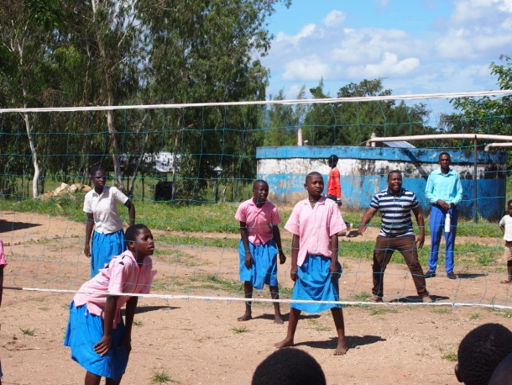
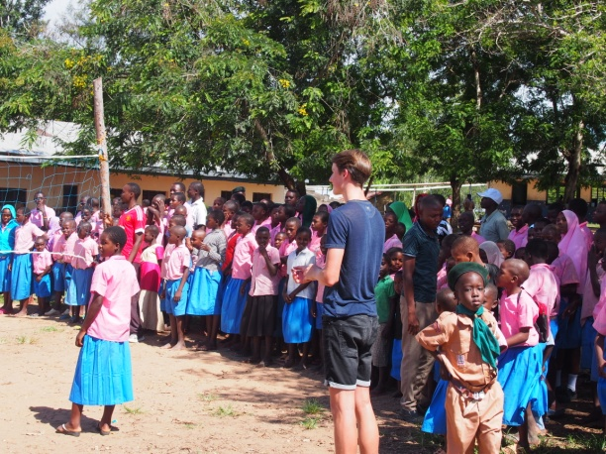
Ze hebben weer allerlei liedjes en gedichtjes voorbereid die ze ons graag willen laten horen. Tot slot spelen ze een partijtje volleybal. Patrick en Juriaan sluiten zich aan. Ik beperk me in deze warmte tot het vastleggen ,van deze actie, op de gevoelige plaat.

Om twee uur is het tijd voor de lunch, deze keer klaargemaakt door de moeders van school .
Na de lunch wil ik van Steven en Joshua horen hoe het met de stenen business gaat. In februari hadden we afgesproken dat er een nieuwe staf gekozen zou worden. De afgelopen maanden heb ik steeds gehoord dat de verkiezingen niet door gingen om allerlei redenen en de enige stenen die verkocht zijn, zijn de stenen voor ons landbouw schuurtje. De werkplaats ziet er verlaten uit. Ook is er geen voorraad stenen te bespeuren. Steven en Joshua zijn met andere, privé, zaken bezig geweest en dat stelt mij zeer teleur. Ik steek deze teleurstelling niet onder stoelen of banken en stel voor om de stenen business maar over te dragen aan het bestuur van de school. Joshua en Steven vragen echter met klem om ze nog tot februari een kans te geven. Samen met mijn zusje Christine ( business consultance van beroep ) gaan we met de jongens in gesprek. Joshua zegt dat hij een potentiele koper voor 3500 stenen heeft. De productie moet dus die deze week nog hervat worden, ook worden er afspraken gemaakt over maandelijkse rapportage, hierin moet ook ruimte zijn voor een hulpvraag. We spreken af dat we later deze week een document met afspraken en een formulier voor de rapportage zullen maken en het hen per mail doorsturen.
Om 4 uur stappen we in de auto, die weer uit de modder is en rijden we naar Justus om het gezondheids project te bespreken. Bij Justus is alles ok. Hij stuurt ons regelmatig een goede rapportage dus geen verrassingen hier, we hebben tijd om nog gezellig wat te drinken samen met zijn vrouw Abigail en hun zoontje Samuel.
Om half 6 vertrekken we naar Kidscare, hier komen we vlak voor donker aan en na een verfrissende douche is het tijd om wat te ontspannen en ons wat te laten verwennen door Fridah.
Dinsdag 22 Oktober.
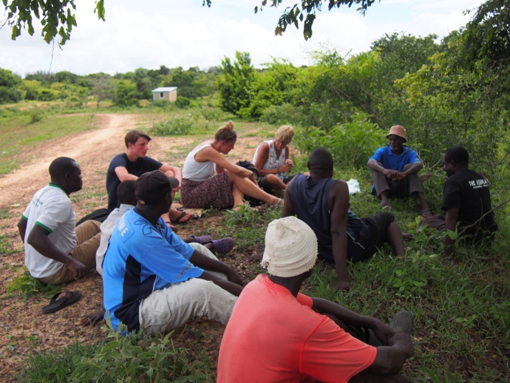
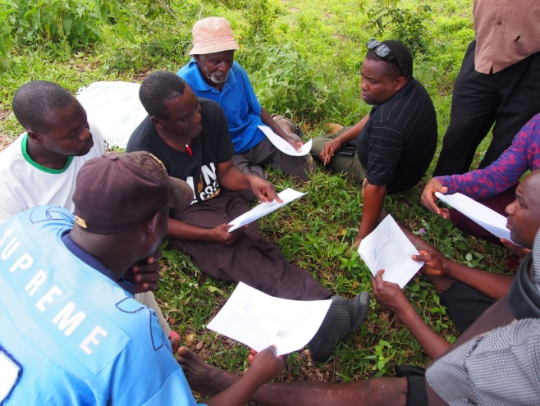
Na een goede nachtrust en een voedzaam ontbijt nemen we afscheid van Fridah en de anderen en stappen weer in de auto. We starten deze dag met een meeting bij de dam. In Februari liet ik u weten dat de waterkiosk aldaar niet op de afgesproken plaats was gebouwd, om redenen die nog steeds onduidelijk zijn, er wordt daar dus geen gezuiverd water uitgegeven en dat moet natuurlijk wel veranderen. In Februari had ik de mensen gevraagd zelf over een oplossing na te denken, maar natuurlijk hebben wij er ondertussen ook over na gedacht. Firma Stolze is weer bereid om met ons mee te denken en dat is geweldig. We hebben twee plannen uitgewerkt en met de uitgeprinte versie daarvan op zak rijden we naar de afgesproken plaats. Bij start van de vergadering laat het dam comité weten dat zij een plan bedacht hebben. Dat maakt dus drie. Deze drie plannen worden uitgelegd en daarna laten wij de Kenianen een uurtje alleen om met elkaar te bespreken wat hen het beste lijkt.
Als we weer bij elkaar zijn laten ze hun keus weten. Met elkaar praten we er nog even over en schaven zo hier en daar nog wat bij. Uiteindelijk spreken we af dat het Dam Comité eerst nog een keer gaat praten met het districtbestuur om te kijken wat ze vanuit het district Kwale nog kunnen verwachten. Dit wordt nog vervolgd.
Inmiddels is het 12 uur, de hoogste tijd om naar school te gaan. Hier hebben we een afspraak met Joel, de landbouw officer. Het landbouw project is wel het grootste succesnummer en dat is zeker aan Joel te danken. Geweldig dat wij hem in ons team hebben. De proeftuin staat er keurig bij en dat is echt een hele prestatie gezien het weer van het afgelopen half jaar. Van Februari tot Augustus is er nauwelijks regen gevallen, maar dankzij de watertanks bij de proeftuin is er toch wel oogst geweest. Vooral de uien hebben het goed gedaan. Toen het in September ging regenen is de nieuwe aanplant erin gegaan, maar nu was er weer teveel regen. Een deel van de nieuwe aanplant is verrot, maar gelukkig is er nog voldoende over om een goede oogt te garanderen. 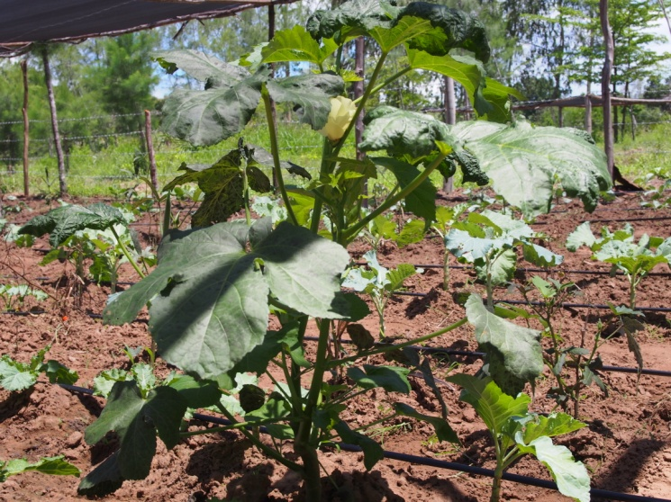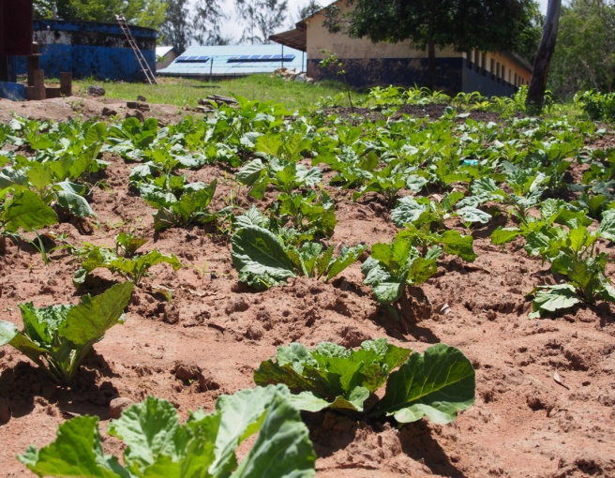
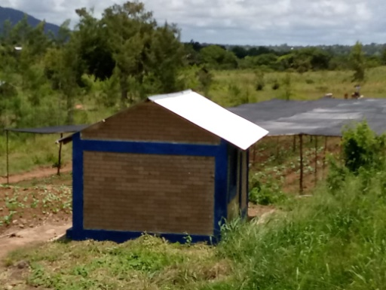
Er is een prachtige schuur gebouwd.
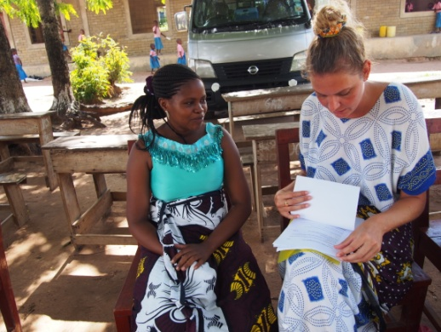
Joel legt de plannen tot Februari uit. Om te beginnen wil hij greppels gaan graven om te voorkomen dat de planten in de toekomst zullen verrotten op het veld. Hier word ik heel blij van. Zo’n drie jaar geleden heb ik al geprobeerd om het systeem van greppels graven, om overstromingen te voorkomen, uit te leggen, maar zonder deskundige hulp is dit niet van de grond gekomen. Nu gaat deze geweldige man dit samen met de mensen van Mwamtsefu gewoon doen. Tot Februari wil hij zich nog vooral richten op de proeftuin de greppels en het onderwijs aan de kinderen, daarna gaat hij ook tijd vrij maken om de mensen thuis te adviseren en te begeleiden. Deze man is echt goud waar.
Terwijl ik met Joel in gesprek was heeft Linda, als bestuurslid van Wenzi belast met de communicatie van de studenten, gesprekken met studenten die ze had uitgenodigd. De communicatie loopt niet altijd zoals we het graag zouden willen en dan is het altijd beter om elkaar persoonlijk te spreken. Fijn dat we zo op kunnen splitsen want twee dagen zijn eigenlijk te kort om alles te kunnen doen.
In diezelfde tijd brengen Christine en Juriaan een bezoek aan de klassen.
Inmiddels is het 14.00 uur en we moeten voor de “lunch” bij de wakawaka vrouwen het computerproject nog bespreken.
De computerlessen zijn nog geen vast onderdeel van het wekelijkse curriculum en dat zou eigenlijk wel moeten. Christine schuift weer aan zijn wijst de directeur erop dat de school hard op weg is om een excellent school te worden. Dit valt zelfs in Nairobi op en resulteert in een bezoek van de vice president. Door computerles in het wekelijkse rooster op te nemen maak je die belofte zeker waar. Een van de leerkrachten heeft voldoende kennis om de computerlessen te geven, dit zou ook kunnen in de verlengde schooltijd.
Steven heeft ook hier zijn kansen niet benut. Hij heeft van ons de vrijheid gekregen om een internet cafe te openen na schooltijd, met gebruik van de computers van school. In februari is er zelfs een printer/kopieermachine aan geschaft. Het is hier eigenlijk hetzelfde verhaal als bij de stenen: Tot februari krijgt hij de kans om te laten zien dat er een goed lopend internetcafé kan ontstaan met een verdienmodel om het onderhoud te kunnen betalen en anders wordt het hele project overgedragen aan school. Ook deze afspraken zullen we later deze week op de computer uitwerken.

Om 3 uur stappen we in de auto om naar de wakawaka Women te gaan. Deze groep dames doen het fantastisch. Ze hebben nog wel een verzoek. Met de winst van hun projecten hebben ze 20 plastic kuipstoeltjes aan kunnen schaffen, ze zouden graag nog 20 stoeltjes en 2 hele grote pannen willen hebben om een catering bedrijfje op te zetten. Een uitstekend idee lijkt ons. Deze vrouwen zijn zeker een kleine investering waard want het verleden heeft geleerd dat ze hun ideeën goed uitgedacht hebben en er altijd weer een succes van maken.
En dan is het eindelijk tijd om te lunchen en te feesten. 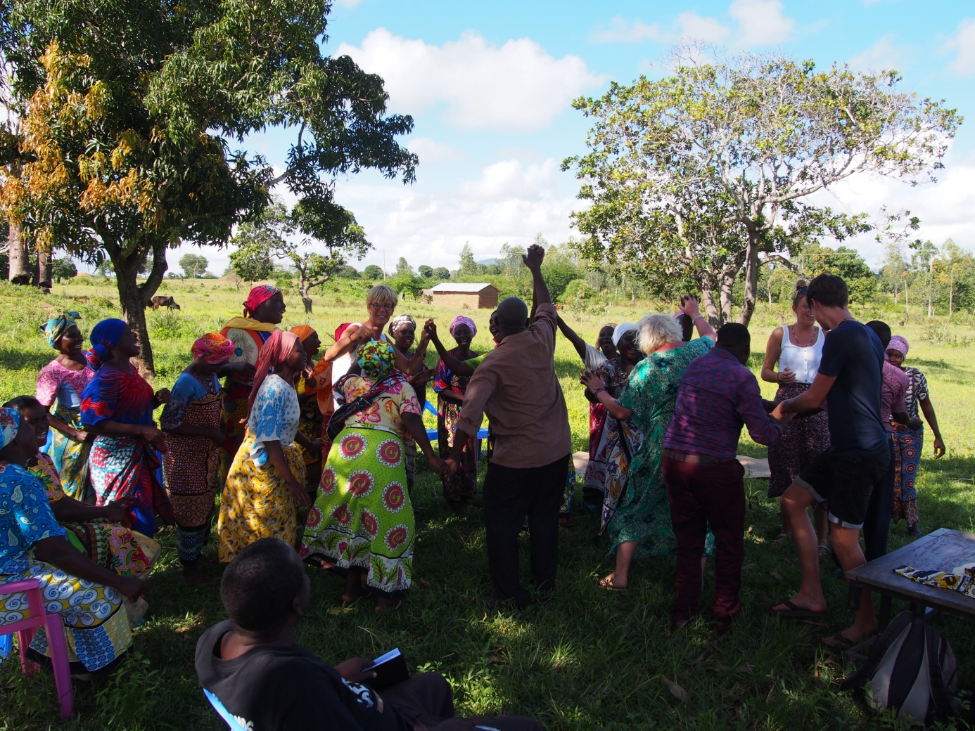
Om half 5 vertrekken we weer naar de kust. De rest van de week gebruiken we voor het uitwerken van alle documenten en voor een korte vakantie. We gaan we op Safari. Christine en Juriaan waren nog nooit in Kenia en ik wil ze ook graag dat deel van het mooie Kenia laten zien.

